附件4
会议地址及路线图
北京人卫酒店地址： 潘家园南里19号（原康源瑞廷酒店）
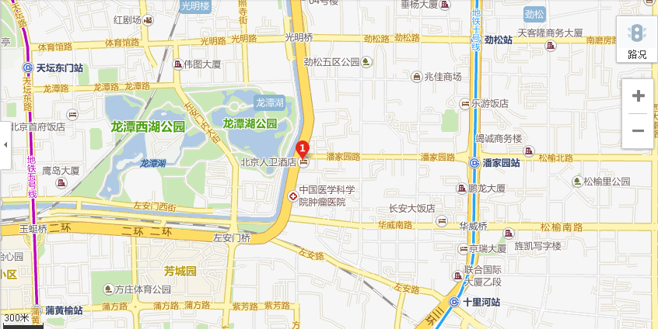

1. 首都机场方向：乘坐机场巴士10线北京南站方向肿瘤医院下车，步行至北京人卫酒店约79米。
2. 北京西站方向：地铁7号线 至广渠门换乘122肿瘤医院下车
3. 北京站方向：北京站东乘坐122肿瘤医院下车
4. 北京北站方向：西直门(A1口进)乘坐地铁2号线，建国门南乘122肿瘤医院下车

